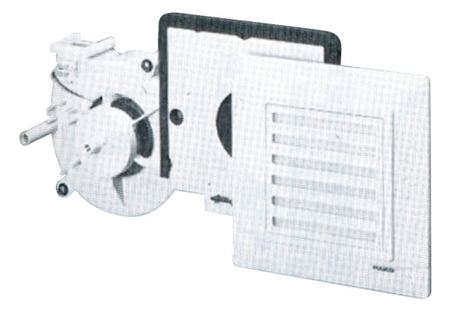Element ventilatora ER 17 VZJedinica za pakiranje: 1 komAsortiman:
Broj artikla: 0080.0236Proizvođač: MAICO

